眉山市医学会文件

眉医学会〔2021〕180号

眉山市医学会

关于举办中医护理专业委员会2021年学术年会暨市级中医药继教项目“中医医院护士中医

技术能力提升培训班”线上会议的通知

各县（区）医学会、团体会员单位：

为提高我市中医护理人员中医思维、中医技术能力水平，并结合我市新冠肺炎疫情防控实际，由成都中医药大学附属眉山医院举办的《眉山市医学会中医护理专业委员会2021年学术年会暨市级中医药继教项目“中医医院护士中医技术能力提升培训班”线上会议》定于近期召开，届时将邀请相关专家线上讲座，现将有关事项通知如下：

1. 会议时间

2021年12月10日（星期五）8：00-9:00签到，9:00-16:40开会，会期一天。

二、参会方式

（一）参会人员需提前在手机端或电脑端下载、试用“腾讯会议”APP。

（二）加入会议：

1.点击输入以下链接：(https://meeting.tencent.com/dm/kMjBiXBvFEX9)

2.直接输入会议号：950-883-429

三、会议内容（会议议程见附件1）

（一）专题讲座《中医适宜技术在慢病患者管理中的应用》、《辩证指导下实施护理方案中的中医护理技术》、《中医护理技术能力提升举措经验分享》、《平衡火罐的运用》。

（二）优秀论文分享《一种隔姜灸、隔附子灸、隔盐灸的灸片设计》、《急性梗阻性化脓性胆管炎合并感染性休克患者的个案报告》。

（三）眉山市医学会中医护理专业委员会全委会。

四、参会对象

（一）眉山市医学会中医护理专业委员会全体委员；

（二）各级医疗机构从事中医护理相关专业人员。

五、其他事项

（一）本次会议免收会务费。

（二）请各参会人员于12月9日17:00前长按识别或使用微信扫描下方小程序码进行网上报名。

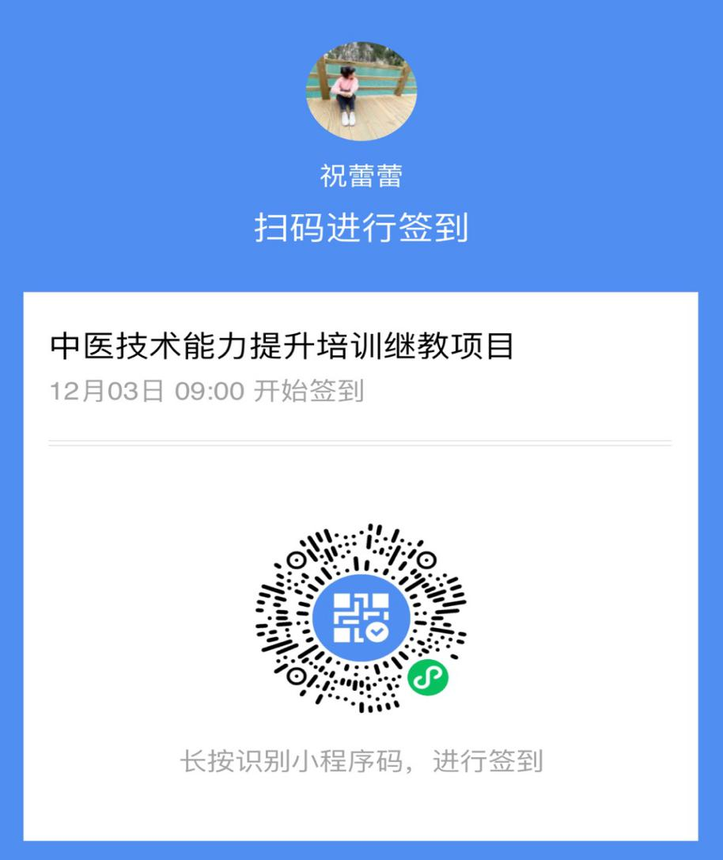

（三）请各参会人员于12月9日前使用微信扫描下方二维码进入会议交流群。

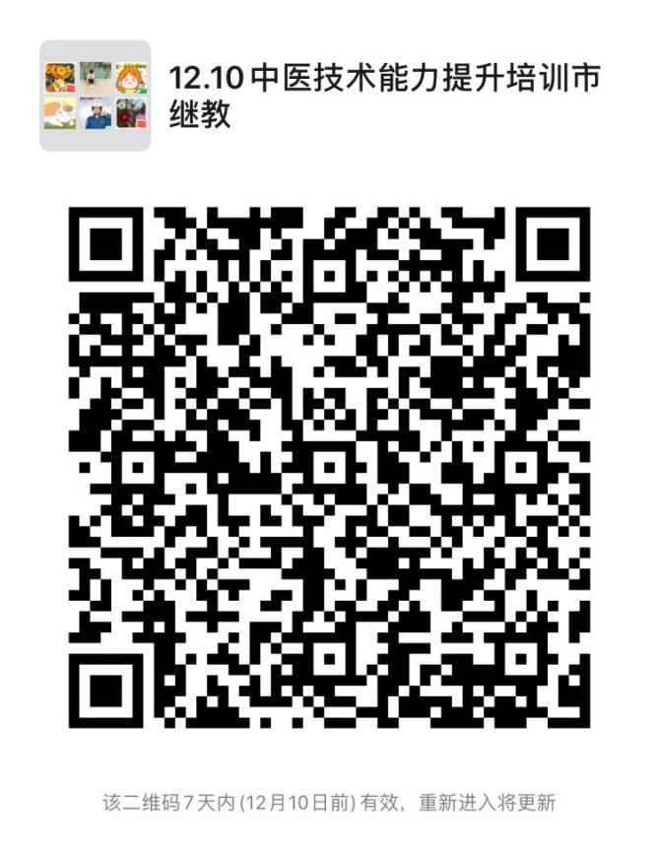

（四）参加本次会议的人员将授予市级继续教育Ⅱ类学分2分，请另备一部智能手机参会，并下载“中疗智用”APP扫描二维码获取学分（会议开始前签到、结束后签出，必须两次签到成功，学分才能上传审核成功）。

（五）联系人

成都中医药大学附属眉山医院

祝 蕾：15183313623 潘 雷：17360621667

附件：1.会议议程

2.眉山市医学会中医护理专业委员会名单

眉山市医学会

2021年12月3日

眉山市医学会办公室 2021年12月3日印发

附件1 会议议程

|  |  |  |  |
| --- | --- | --- | --- |
| 时间 | 课程名称 | 授课老师 | 单位名称 |
| 8:00—9:00 | 签到 | | |
| 9:00—9:15 | 领导致辞 | | |
| 9:15—10:30 | 中医适宜技术在慢病患者管理中的应用 | 蒋运兰 | 成都中医药大学附属医院党委副书记 |
| 10:30—11:45 | 辩证指导下实施护理方案中的中医护理技术 | 王芳 | 成都中医药大学附属医院护理部主任 |
| 11:45—13:30 | 休息 | | |
| 13:30—14:30 | 中医护理技术能力提升举措经验分享 | 方巧红 | 成都中医药大学附属眉山医院护理部主任 |
| 14:30—15:30 | 平衡火罐的运用 | 易倩 | 成都中医药大学附属眉山医院骨科护士长 |
| 15:30—15:45 | 获奖论文项目展示《一种隔姜灸、隔附子灸、隔盐灸的灸片设计》 | 李文君 | 成都中医药大学附属眉山医院消化内科护师 |
| 15:45-16:00 | 获奖论文项目展示《急性梗阻性化脓性胆管炎合并感染性休克患者的个案报告》 | 王青 | 成都中医药大学附属眉山医院普外科主管护师 |
| 16:00-16:30 | 眉山市医学会中医护理专业委员会全委会 | | |
| 16:30—16:40 | 满意度扫描 | | |

附件2

眉山市医学会中医护理专业委员会名单

|  |  |  |  |
| --- | --- | --- | --- |
| 序号 | 姓名 | 专委会任职 | 单位名称 |
| 1 | 方巧红 | 主任委员 | 眉山市中医医院 |
| 2 | 张 瑜 | 副主任委员 | 眉山市人民医院 |
| 3 | 张 利 | 副主任委员 | 眉山市中医医院 |
| 4 | 徐 旭 | 副主任委员 | 彭山区中医医院 |
| 5 | 何丽娟 | 副主任委员 | 仁寿县中医医院 |
| 6 | 周 容 | 副主任委员 | 洪雅县中医医院 |
| 7 | 张利英 | 副主任委员 | 青神县中医医院 |
| 8 | 伍红琴 | 委员 | 眉山市人民医院 |
| 9 | 张耀丹 | 委员 | 眉山市人民医院 |
| 10 | 熊丹萍 | 委员 | 眉山市人民医院（秘书） |
| 11 | 卢爱琼 | 委员 | 眉山市中医医院（秘书组长） |
| 12 | 张 敏 | 委员 | 眉山市中医医院 |
| 13 | 尚天菊 | 委员 | 眉山市中医医院 |
| 14 | 衡英 | 委员 | 眉山市中医医院 |
| 15 | 柴兰英 | 委员 | 眉山市中医医院 |
| 16 | 丁敏 | 委员 | 眉山市中医医院 |
| 17 | 易倩 | 委员 | 眉山市中医医院 |
| 18 | 董群彬 | 委员 | 眉山市康复医院 |
| 19 | 陈霞 | 委员 | 东坡区苏祠街道社区卫生服务中心 |
| 20 | 吉冬琴 | 委员 | 眉山肿瘤医院 |
| 21 | 张艳 | 委员 | 眉山心脑血管病医院 |
| 22 | 孙敏 | 委员 | 眉山蕴缨妇产医院 |
| 23 | 刘媛媛 | 委员 | 眉山骨科医院 |
| 24 | 付宇 | 委员 | 眉山老年病医院 |
| 25 | 张霞 | 委员 | 眉山肛肠医院 |
| 26 | 汪梦萦 | 委员 | 眉山卫生职业学校 |
| 27 | 杨春芽 | 委员 | 彭山区中医医院 |
| 28 | 刘李伟 | 委员 | 彭山区中医医院 |
| 29 | 向敏轶 | 委员 | 彭山区中医医院 |
| 30 | 朱莉娜 | 委员 | 彭山区中医医院 |
| 31 | 杨秀 | 委员 | 仁寿县人民医院 |
| 32 | 杨艺 | 委员 | 仁寿县人民医院 |
| 33 | 陈学英 | 委员 | 仁寿县中医医院 |
| 34 | 王春秀 | 委员 | 仁寿县中医医院（秘书） |
| 35 | 汪梅秀 | 委员 | 仁寿县中医医院 |
| 36 | 韩婷 | 委员 | 仁寿县中医医院 |
| 37 | 黎娟 | 委员 | 仁寿县中医医院 |
| 38 | 龙海容 | 委员 | 仁寿县第二人民医院 |
| 39 | 魏敏 | 委员 | 仁寿县汪洋中心卫生院 |
| 40 | 陈丽 | 委员 | 仁寿运长医院 |
| 41 | 刘俊英 | 委员 | 仁寿中鑫医院 |
| 42 | 彭艳 | 委员 | 洪雅县人民医院 |
| 43 | 刘燕勤 | 委员 | 洪雅县中医医院（秘书） |
| 45 | 肖文彬 | 委员 | 洪雅县中医医院 |
| 46 | 方明霞 | 委员 | 洪雅县中医医院 |
| 47 | 白丽雯 | 委员 | 洪雅县中医医院 |
| 48 | 牟立恒 | 委员 | 洪雅县东岳镇卫生院 |
| 49 | 罗月星 | 委员 | 丹棱县人民医院 |
| 50 | 李小晴 | 委员 | 丹棱南苑中医医院 |
| 51 | 胡玲 | 委员 | 丹棱南苑中医医院 |
| 52 | 刘彦梅 | 委员 | 丹棱南苑中医医院 |
| 53 | 朱瑞芳 | 委员 | 青神县人民医院 |
| 54 | 黄利惠 | 委员 | 青神县中医医院 |
| 56 | 雷晓虹 | 委员 | 青神县中医医院 |
| 57 | 卢甫容 | 委员 | 青神县中医医院 |
| 58 | 徐谊 | 委员 | 青神康达骨科医院 |